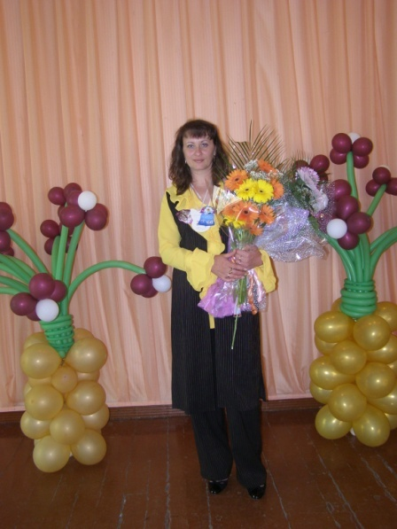

**Котельникова Елена Валерьевна,**

**учитель русского языка и литературы**

**Муниципального бюджетного общеобразовательного учреждения**

**«Основная общеобразовательная школа №100 им. С.Е. Цветкова»**

**г. Новокузнецка**

***Сборник текстов с мультимедийным сопровождением для работы по картинам с учениками 6 класса. Данное пособие включает в себя знакомство с биографическими и искусствоведческими материалами, а также творческие задания. Тематика и содержание картин соответствуют действующим программам и учебникам русского языка Т.А. Ладыженской, М.М. Разумовской, В.В. Бабайцевой. Пособие адресовано учителям русского языка и литературы.***

**Муниципальное бюджетное общеобразовательное учреждение**

**«Основная общеобразовательная школа №100**

**им. С.Е. Цветкова»**

**Котельникова Е.В.**

**Творческий диктант по картине**

**6 класс**

**C:\Users\Елена\Desktop\Картинки для газеты\CLIPART_WMF\ARTS\ARTS0270.WMF**



**г. Новокузнецк**

**Творческий диктант по картине**

**6 класс**

**Предисловие**

В ряде пособий учителю русского языка предлагаются различные варианты проведения творческих диктантов, но по работе с картинами подобных текстов, к сожалению, недостаточно. Предлагаю вниманию учителей – словесников очередной сборник материалов для работы по картинам с учениками 6 классов, который входит серию дидактических материалов «Творческий диктант по картине или нестандартное использование живописи на уроках русского языка», разработанных Е.В. Котельниковой. Данное пособие, как и предыдущее (для работы с пятиклассниками) включает в себя знакомство с биографическими и искусствоведческими материалами, а также творческие задания. Тематика и содержание картин соответствуют действующим программам и учебникам русского языка Т.А. Ладыженской, М.М. Разумовской, В.В. Бабайцевой. К сборникам прилагается диск с мультимедийным сопровождением, который включает в себя сведения об авторах, портреты живописцев и репродукции картин, с которыми предстоит работа на уроке. Предлагаемый материал может быть использован учителем в виде выборочных включений или введения его в урок в полном объеме. Задания к данным текстам возможно варьировать. Многие тексты могут быть адаптированы для обучающихся других классов с необходимым пояснением учителя. Учебное пособие может быть востребовано также при создании познавательных сюжетов в форме занимательных историй, игровых диалогов, рассуждений-эссе и др.

Напомню некоторые теоретические выкладки:

***Творческий диктант*** - запись текста, которая ведется под диктовку, с грамматическим, орфографическим, пунктуационным или стилистическим изменением предложения (в зависимости от задания учителя).

***Виды творческих диктантов:***

1. ***Творческие диктанты на расширение текста***.

Они предполагают замену данных в тексте слов однокоренными словами:

- с приставками: *Внук писал письмо деду.— Внук написал письмо деду.*

*-* с суффиксами: *Маленький дом стоял на краю небольшой деревни.— Маленький домик стоял на краю небольшой деревеньки* и т.д. Можно расширить текст путем введения:

- предлогов: *На столе, тумбочке и стульях лежали ажурные салфетки.— На столе, на тумбочке и на стульях лежали ажурные салфетки.*

-союзов: *Мне купили коньки, санки, лыжи. - Мне купили и коньки, и санки, и лыжи.*

*-*частиц: *Тёплое в июне было море?- Тёплое ли в июне было море?*

Возможно расширение текста и путем дописывания слов автора к собственно-прямой речи или прямой речи к словам автора, путем введения придаточных предложений и пр.

1. ***Творческие диктанты с заменами.***

В этих диктантах полагается замена некоторых частей диктуемого текста в процессе его записи.

1. ***Диктанты на сужение текста.***

Это диктанты, при записи которых школьники сокращают прочитанный им текст, опуская некоторые части предложений и производя необходимую стилистику речи.

1. ***Творческие диктанты с перестановками.***

Ещё одна разновидность творческих диктантов- диктанты с перестановками. При записи их учащиеся переставляют отдельные части предложений по заданию учителя, но в записанном тексте не исчезает ни одного слова и не появляется ни одного нового слова сверх продиктованных. Основная цель работы - тренировка в постановке знаков препинания, и поэтому проводится такой диктант при изучении пунктуации.

1. .***Диктанты на разделение текста.***

В процессе записи этих диктантов ученики по заданию учителя заменяют диктуемое сложное предложение простым. Подобные диктанты чаще всего проводятся с целью устранения неточностей в построении сложных предложений. Замена сложных предложений простыми иногда придает тексту большую динамичность. Диктанты этого вида применяются обычно при изучении синтаксиса и пунктуации.

1. ***Диктанты на соединение текста*.**

 Последняя разновидность творческих диктантов – диктанты на соединение текста. По способу выполнения их можно противопоставить диктантам на разделения текста, но мыслительная работа при их выполнение одинакова. От ученика требуются те же умения: почти мгновенно уяснять структуру диктуемого текста и выражать одну и ту же мысль различными способами.

C:\Users\Елена\Desktop\Картинки для газеты\CLIPART_WMF\ARTS\ARTS0240.WMF

***Методика проведения творческого диктанта по картине:***

* Использование репродукций картин признанных мастеров
* Доступность содержания
* Предоставление краткой информации о художнике и замысле картины
* Чёткая формулировка задания
* Медленная диктовка
* Обязательная проверка написанного

**Творческий диктант. Практическое применение.**

**Повторение изученного в 5 классе**

**А.И. Лактионов «Письмо с фронта»**

# Тема: Повторение изученного в 5 классе. Морфология. Виды глагола.

# Вид творческого диктанта: диктант с заменами.

**Задание: *Глаголы, стоящие в неопределенной форме, замените глаголами несовершенного вида настоящего времени. Укажите глаголы совершенного вида.***

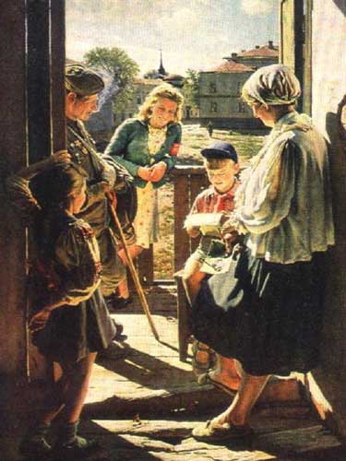

Солнце. Весна. Радость. Радостное настроение картины ***передаваться*** нам, наполняя душу радостью от близкой победы. На картине первые теплые дни сорок пятого года. Мальчик ***читать*** письмо вслух. Письмо хорошее обещающее скорую встречу, конец долгой войне надежду на близкое счастье. ***Улыбаться*** все, кто собрался на веранде: девочка, мать, солдат – инвалид, девушка. Весна сорок пятого, приближающийся счастливый миг долгожданной встречи с родными. Любовь к невесте, Матери, сестре, детям помогла выжить, выстоять, помогала совершить подвиг, бить врага и гнать его с родной земли. Письма ждали – как встречу с Родиной, с семьей, с любимой.

**Т.А. Бабич**

**Н.П. Крымов «Зимний вечер»**

# Тема: Повторение изученного в 5 классе. Главные члены предложения.

# Вид творческого диктанта: диктант с перестановками.

**Задание: *В каждом предложении, если это возможно, поменяйте местами подлежащее и сказуемое.***

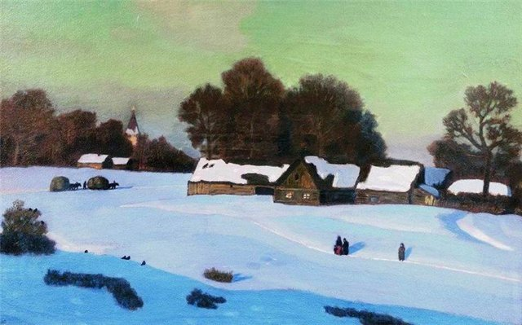

"Хранятся в Третьяковской галерее несколько зимних пейзажей, созданных Крымовым в этот период: на них изображены уютные, занесенные снегом маленькие домики провинциального городка, освещенные золотистым светом заходящего морозного солнца. Прекрасно передано настроение угасающего зимнего дня. Вечер - одно из самых любимых Крымовым состояний природы. В картинах это короткое по протяженности время как бы обостряет все существо природы, мимолетными и изменчивыми становятся ее цвета, густеют тени, светлеет горизонт, солнце на снегу вспыхивает неожиданными золотистыми и охристо-лиловыми пятнами. Кажется, что еще несколько мгновений и сумерки погасят эту красивую пору дня".

**И.Б. Порто**

**А. И. Куинджи «Березовая роща»**

# Тема: Повторение изученного в 5 классе. Синтаксис. Главные члены предложения.

# Вид творческого диктанта: диктант на сужение текста.

# Задание: *По возможности в первом абзаце опустите сказуемые.*

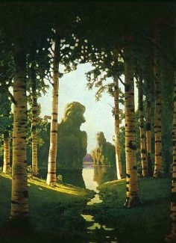 В картине «Березовая роща» Куинджи сумел создать образ лучезарного, сверкающего дня. Вокруг удивительно тихо и радостно. Привольно и свободно растут на поляне березы. Затеяв веселую игру, скачут по их белым стволам веселые «зайчики». Художник так мастерски изобразил уголок рощи, утопающей в солнечном свете, что кажется, будто слышишь шелест листьев, стрекотание кузнечиков в мягкой траве, щебетанье птиц…  
 Верхний край полотна «срезает» кроны берез, но отдельные их ветки остаются в поле нашего зрения. Легкий узор их изумрудной зелени контрастирует с темной зеленью берез на дальнем плане картины – и это усиливает ощущение яркости, лучезарности летнего дня.  
 Ручей «уводит» вглубь картины, в лес, теряющийся в таинственной дымке, и дает ощущение свежести, прохлады. Чувствуется не только прелесть окружающего пейзажа, но и его мощная земная сила. Вдали мы видим темный силуэт леса. Художник не выделяет его детали, наоборот, обобщает силуэты в одну тяжелую массу, сгущает цвет. Сильного декоративного эффекта Куинджи добивается с помощью удачно подобранной композиции, чистых, звучных красок и точно подобранных контрастов

# Частичное использование Интернет – ресурса: <http://www.detskiysad.ru>

**В.Д. Поленов «Осень в Абрамцеве» 1898**

# Тема: Повторение изученного в 5 классе. Синтаксис. Сложное предложение.

# Вид творческого диктанта: диктант на разделение текста.

**Задание: *Замените сложные предложения простыми.***

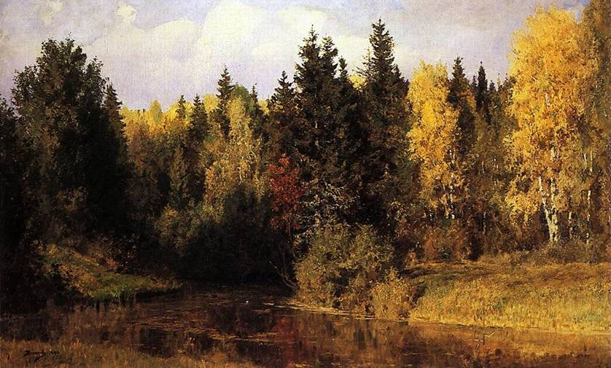

В 1890 году Поленов создает последний абрамцевский пейзаж - большое живописное полотно «Осень в Абрамцеве». ***1. Сплошной стеной встает перед зрителем густой смешанный лес, застывшей, неподвижной кажется река Воря. 2. Пейзаж поражает своей торжественностью, значительностью, чему способствуют картинность образа, строгая построенность, уравновешенность композиции.*** Зрителю открывается почти сказочная картина пламенеющей осени. Краски яркие, звучные, насыщенные - зеленые, пурпурные, оранжево-золотистые. ***3. Но здесь уже нет той светлой радости бытия, ощущения слияния человека с природой, которые лейтмотивом проходили через все абрамцевские пейзажи Поленова.*** Художник как бы прощается с Абрамцевым.

**Н.М. Белоглазова**

**Г.Г. Нисский «Радуга»**

# Тема: Повторение изученного в 5 классе. Синтаксис. Сложное предложение.

# Вид творческого диктанта: диктант на соединение текста.

**Задание: *Из предложенных простых предложений составьте сложные.***

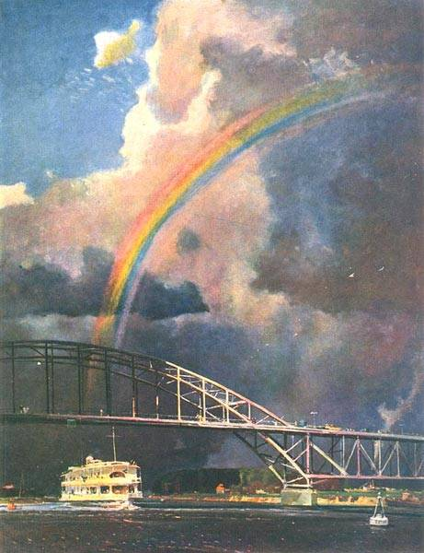

1. ***На картине «Радуга» запечатлен удивительный момент. Грозовое небо пересекает яркая, разноцветная радуга.*** Как изменяется все вокруг расцвеченное этой красочной палитрой. Внизу еще темное, почти черное небо. В тон ему и вода в реке.

По ней бьют крупные капли дождя. ***2. Черными кажутся фермы моста. А вверху уже живет другое небо. 3. Часть туч расступилась, пропуская лучи яркого летнего солнца. Оно вырвалось на свободу, сверкнуло во всю мощь.*** И заиграла на небе великолепная радуга. И все изменилось вокруг. ***4. Гроза уже не черная. Она расцвечена семицветной полосой.*** И тучи уже разбавлены розовыми от лучей солнца облаками. По темной глади реки плывет белый теплоход. Его отражение осветляет воду, отбрасывая вокруг белый свет. Часть моста вырвалась из грозовой тьмы и сверкает серебром. Ярко освещен кусочек берега.

**Частичное использование Интернет – ресурса:**

[**http://www.artly.ru**](http://www.artly.ru/)

**А. М. Герасимова «После дождя»**

# Тема: Повторение изученного в 5 классе. Синтаксис. Сложное предложение.

# Вид творческого диктанта: диктант на разделение текста.

**Задание: *Объедините простые предложения в сложные.***

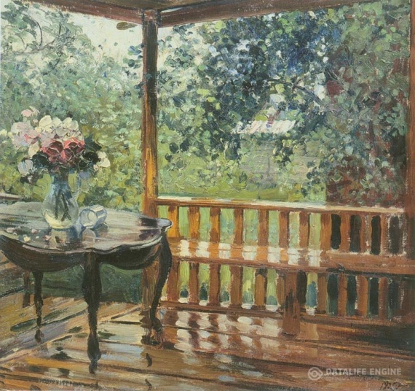 На картине А. М. Герасимова «После дождя» изображена терраса в теплый летний день. ***1. Только что прошел сильный ливень. Повсюду мокрый блеск. 2. Ярко сверкает залитый водой пол. Блестят перила и скамейки.*** Влажным блеском сияет мокрый стол на резных ножках. ***3. В лужах отражаются перила. Отражается листва окружающих террасу деревьев.***

Дождь был сильным, настоящий летний ливень. ***4. От ударов крупных капель упал стакан, стоявший на столе рядом с кувшином с цветами. Осыпались лепестки с цветов и прилипли к мокрой поверхности столика.*** Ветки деревьев в саду, кажется, слегка прогнулись под тяжестью омытой дождем листвы. Их зелень стала яркой, сочной, посвежевшей после ливня.Пышные деревья в саду освещены еще неярким солнцем. ***5. Небо серое. Но уже начинает светлеть, как вымытые после долгой зимы окна.*** ***6. Неяркий свет льется и на крышу сарая. Она виднеется сквозь листву в глубине сада.*** Крыша как будто покрыта серебром, настолько украсил ее дождь и лучи солнца, с трудом пробивающиеся сквозь тучи.

что светится са**Частичное использование Интернет – ресурса:**

[**http://www.artly.ru**](http://www.artly.ru/)

**К.Г. Дверин «Береза»**

# Тема: Повторение изученного в 5 классе. Прямая речь.

# Вид творческого диктанта: диктант на расширение текста.

**Задание: *В первом и последнем предложениях допишите слова автора к собственно – прямой речи.***

**Комментарий: В рамках регионального компонента возможно использование предлагаемой картины (Константин Генрихович Дверин. Современник. Человек, чей талант признан при жизни. Неоднократные персональные выставки в Москве, Петербурге. Его картины находятся в коллекциях Русского центра США в Вашингтоне, Московского союза художников, музея В.С. Высоцкого. Работы К.Г. Дверина хранятся в частных коллекциях Никиты Михалкова, Иосифа Кобзона, Романа Абрамовича, Александра Розенбаума, Владимира Машкова, Пьера Ришара и других VIP-персон. Он художник города, в котором мы живем (г. Новокузнецк), его дочь, Анна, – выпускница нашей школы (2002 г.).**

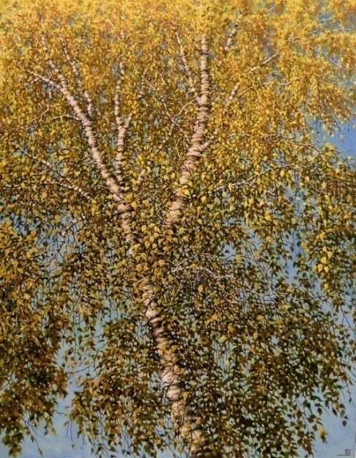

Все пространство на картине К.Г. Дверина принадлежит великолепию русской березы. Безупречен ее осенний наряд! Золотые кораблики листвы белоствольной красавицы словно пропитаны ярким солнечным светом. Сквозь еще густую крону дерева проглядывает легкая лазурь приветливого сибирского неба.

Красота осеннего пейзажа, запечатленная на полотне К. Дверина, каким – то совершенно непостижимым и удивительным образом дает возможность ощутить легкое дуновение теплого ветерка; услышать чуть уловимый шелест увядающей, но еще полной жизни и красок, листвы и насладиться небом… таким высоким, бескрайним и неповторимо прекрасным…

**Е.В. Котельникова**

# Ю.М. Ракша «Маленькие купальщики»

# Тема: Повторение изученного в 5 классе. Прямая речь.

# Вид творческого диктанта: диктант на сужение текста.

**Задание: *Соедините прямую речь, использовав слова автора лишь в конце текста.***

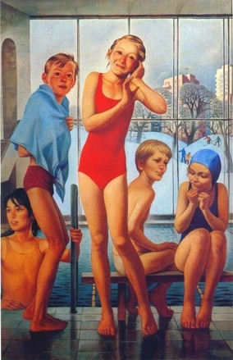

Наше будущее в детях, они — наше продолжение и наши надежды. Этой теме посвящены многие картины художника. «Маленькие купальщики» — одна из них. Полотно лирично, свежо, полно нежности и света. Теплый искристый колорит детских тел как бы оттенен голубым сиянием снегов за окном зимнего плавательного бассейна.  
«В стремлении увлечь зрителя в картину я всегда стараюсь очень плотно заполнить ее пространство, чтобы каждый ее фрагмент что-то выражал, вступал в определенные отношения со всем остальным, воплощал мою мысль», - говорил художник о своем творчестве. Ю. Ракша продолжал: « И очень важна деталь, символ. Я люблю детали в картине, фактуру, материальность. И надо, чтобы не было случайного. Надо, чтобы все было на своем месте». «И очень важно в конце не растерять и приумножить первоначальную эмоцию, свести мысли и чувства все воедино, заставить звучать во имя главного», — писал художник.

**Частичное использование Интернет – ресурса:** [**http://www.artly.ru**](http://www.artly.ru)

# Лексика. Культура речи

**А. К. Саврасов «Грачи прилетели»**

# Тема: Лексика. Эмоционально окрашенные слова.

# Вид творческого диктанта: диктант с заменами.

**Задание: *Замените слова с эмоционально отрицательной окраской на общеупотребительные.***

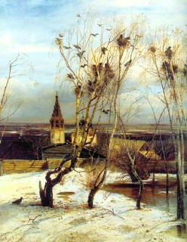  
 Окраина небольшого селения. Пасмурный весенний день. Воздух тих, прозрачен и свеж. По сероватому небу плывут легкие рыхлые облака. Снег еще не сошел полностью, от земли идет теплый пар. За дощатым забором – крестьянские избы, ***церквушка*** и колокольня с ***облезлой*** крышей, а еще дальше – пашни с белыми пятнами нерастаявшего снега. На окраине села, на холме - несколько ***корявых*** березок. Среди их обнаженных ветвей, суетясь и галдя, летают грачи – [вьют](http://click01.begun.ru/click.jsp?url=zzuS3WRtbG3JvgqTPLfe3dsMlVpvpri1yQvaElMFxwjc8vQBAX3A3fXny3cxOEtzsc9BKOAInNHnS0BhYVU50uV293ZDeRRkp8DKVa8CaWJuZlWTjyHX6mOSrfzP5N*B9Fc51XAkVI2vbx9p9VWUVdZaLmvH9xfmFqsbGYNh5RjbGzmaTu1LtZq2oDUMjL5ZBKy4pXwy25CpP8wclkvbCxvqlD2SyaaSFI86d*aoZhWh03gkg2Gorrm*5ak0jf6x69flSIjP2BS8qKIv9EY*OV8RkukxXsSTxzXNphnO3pYnrC5BKmKsrz1KhGpl5VC-VJLRaXVl2ObMrq9jonsBRhqa0xobXadaDsvV4ZSs6PhxSR*cDeVeY74RvQjhU7*Uuigftg&eurl%5B%5D=zzuS3U5PTk9x4Qbq4WN3Wc3Uw70ESERfSNeKOsLl3XtTxfnR) новые гнезда, обновляют старые…  
 Картина «Грачи прилетели» исполнена в пастельных, приглушенных тонах. Все на картине: и бурые проталины на снегу, и сизый дымок, курящийся над крышей крестьянской хаты, и мокрые стволы ***кривых березок*** – наполнено бесконечным лиризмом и поэзией.

# Частичное использование Интернет – ресурса: <http://www.detskiysad.ru>

# Словообразование и орфография

**Т. Н. Яблонская «Утро»**

# Тема: Словообразование и орфография. Чередующиеся гласные в корне.

# Вид творческого диктанта: диктант с заменами.

**Задание: *Замените в тексте, где это возможно, слова различных частей речи без чередующихся гласных в корне, синонимами с чередующимися гласными.***

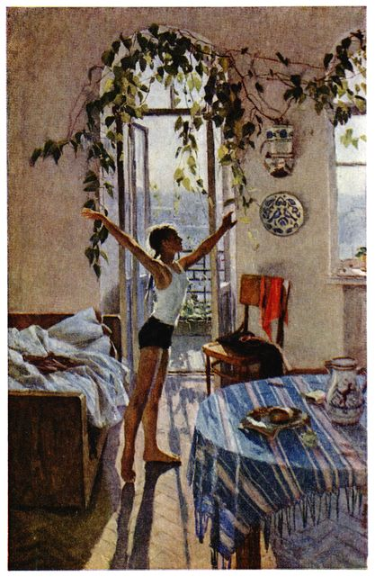

На картине запечатлена девочка, делающая зарядку. Она только что поднялась с постели, которую еще не успела ***накрыть (убрать)***, и сразу же стала заниматься. На девочке надета белая майка и темные шорты. Она стоит в позе «ласточка». Вся ее фигура – олицетворение бодрости, здоровья. На ее теле видны следы летнего ***солнца (загар)*** Смотришь на картину и представляешь, как девочка ***спрыгнула (вскочила)*** с постели, посмотрела в окно, весело улыбнулась, распахнула дверь на балкон и принялась делать зарядку.  
 А радоваться, действительно, есть чему. Наступило солнечное утро. Еще рано. Солнечный свет неярок. Город еще покрыт туманом. Но комната полна света, льющегося через открытую дверь балкона и через окно. Солнечный свет ярким пятном ***падает (ложится)*** на паркетный пол, на кровать, на стол, покрытый полосатой скатертью. Комната не имеет пышного убранства. В ней все просто. Стена напротив зрителя украшена декоративной тарелкой и красивым цветочным горшком с ***густыми (разросшимся)*** вьющимся растением. Но в простоте убранства видна вся девочка как на ладони. Она любит порядок и чистоту. Ее школьная форма аккуратно сложена на стуле. Галстук она повесила на спинку стула, чтобы не измять его. На столе стоит легкий завтрак. Девочка заботится о своем здоровье и потому утро начинает с зарядки на свежем воздухе и легкой пищи. Потом она оденется, ***заправит (уберет)*** постель и легкой поступью весело побежит в школу.

**Частичное использование Интернет – ресурса:**

[**http://www.artly.ru**](http://www.artly.ru/)т

**Е.Е. Моисеенко «Победа»**

# Тема: Словообразование и орфография. Чередующиеся гласные в корне.

# Вид творческого диктанта: диктант с заменами.

**Задание: *Предложенные учителем разные части речи без чередования гласных в корне замените синонимами с чередующимися гласными.***

**[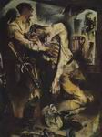](http://www.museum.ru/alb/image.asp?26000)**

Прогремел последний выстрел. И вот на руках солдата ***уходит из жизни*** (***умирает)*** только что сраженный товарищ. Его тело тяжело и медленно опускается на землю. Все ***мобилизованные (приложенные)*** старания друзей напрасны. Друга не вернуть. Трагизм картины ***увеличиваетчся (нарастает)****.* Смерть бойца у самого порога Мира. Вот она, высокая человеческая цена «Победы!»

Мы видим на картине две судьбы: одна – утверждающая победу, а другая – тяжелая утрата на пути к ней.

**По Т.А. Бабич**

**Развитие речи. Описание помещения**

**В.П. Стасов «Актовый зал Лицея»**

# Тема: Развитие речи. Описание помещения.

# Вид творческого диктанта: диктант на сужение текста.

**Задание: *Сократите предложенный текст, опуская некоторые части предложений и производя необходимую стилистику речи.***

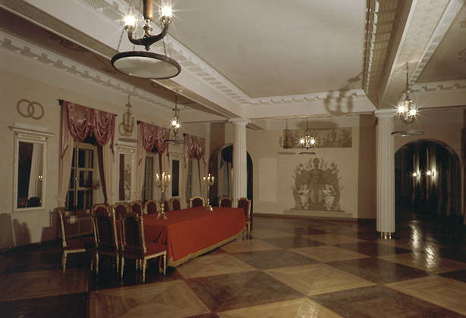

«Большой зал Лицея» это действительно большой и парадный зал. Он двусветный, с четырьмя колоннами и четырьмя арками. Стены его расписаны под розовый мрамор, переходящий в лиловый. Между окнами — над зеркалами, в арочных проемах, на торцовой стене, потолке и двух изразцовых печах —росписи: венки, воинские доспехи, одноглавые орлы — символы победы, две аллегорические фигуры, олицетворяющие гениев наук, античная сцена — Афина обучает юношей. Дубовый паркет выложен крупными шашками. Зал выглядит необыкновенно светлым. Окна, расположенные друг против друга, и зеркала в простенках зрительно увеличивают его пространство. Оконные переплеты и двери, как и везде в Лицее (снаружи и изнутри здания), окрашены желтой масляной краской под дуб.

И. И. Пущин называл в своих воспоминаниях этот зал рекреационным (предназначенным для использования во время рекреации — перерыва между уроками). В обиходе чаще его называли просто лицейским, в архивных документах кроме Большого он именуется еще и гимнастическим, так как служил для отдыха, игр, фехтования и танцев. В то же время это было единственное парадное помещение, где происходили все торжественные акты. Обычно в Большом зале было пусто, но в торжественных случаях сюда вносили стол, покрывали его красной скатертью, ставили лучшую мебель».

**С.Д. Руденская**

**Морфология и орфография**

**Имя существительное**

**И.Э. Грабарь «Сентябрьский снег»**

# Тема: Морфология и орфография. Имя существительное.

# Вид творческого диктанта: диктант с заменами.

# Задание: *Поставьте указанные имена существительные в нужную форму.*

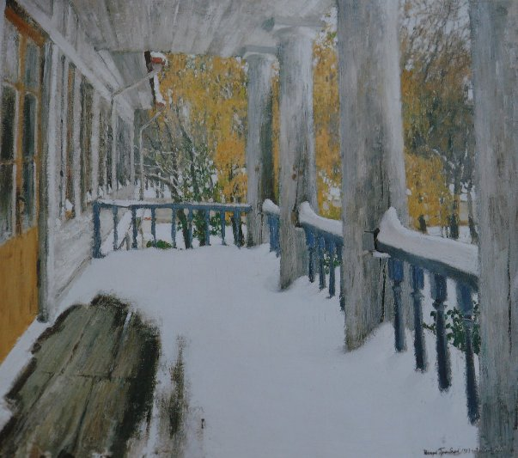

Уже **(*название, картина)*** И.Э. Грабаря «Сентябрьский снег» говорит о некой ***(неожиданность).*** Терраса летнего ***(дом)*** покрыта пушистым и рыхлым ***(снег).*** Почему художник еще на летней ***(дача)?*** Создается впечатление, что еще вчера ничто не предвещало снег; кажется, стояла теплая и нарядная осень. Наверное, ***(художник)*** хотелось чуть дольше обычного задержаться на ***(природа)***:наслаждаться ***(краски)*** уходящей ***(осень)***; дышать свежим, но уже чуть прохладным ***(воздух)***, творить и не спешить возвращаться в городскую ***(сутолока)***.

О вчерашнем ***(тепло)*** напоминают яркие ***(краска, осень)***. Цвет еще не сбросивших ***(листва, деревья)*** меняется от бледно – желтого до насыщенного пурпурного. Краски чистые, кажется, художник не стремился их смешивать. От ***(картина)*** веет ***(спокойствие)…***

Белый снег, желтая листва, редкая зелень ***(трава)*** и коричневатые деревянные половицы ***(терраса)*** дарят легкий, чуть уловимый запах первого ***(снег),*** прелой ***(листва)*** и ***(дерево).***

**Е.В. Котельникова**

**К.Ф. Юон «Конец зимы. Полдень. Лигачево»**

# Тема: Морфология и орфография. Имя существительное.

# Вид творческого диктанта: диктант с заменами.

**Задание: *Замените слова с уменьшительно – ласкательными суффиксами однокоренными словами без уменьшительно – 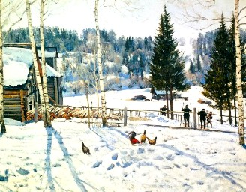ласкательных суффиксов.***

Перед нами – заснеженные дали и дачный ***дворик***, залитый солнцем. Деревянный ***домик*** на пригорке какой-то удивительно уютный. Снег уже по-весеннему рыхлый, и стволы ***березок*** под лучами ***солнышка*** кажутся ослепительными.  
 Живописец связывает человека с жизнью природы - ***курочки*** копаются в ***снежке***, ***детишки*** катаются на лыжах – и это придает картине особую теплоту и очарование.  
 Картина «Конец зимы. Полдень. Лигачево» кажется фрагментом большого полотна: верхушки деревьев будто «срезаны» рамой, и зритель домысливает целиком весь пейзаж с ***домиком*** и ***елочками***. Грамотное композиционное решение позволяет художнику сосредоточить внимание на основном – на ликующей, торжествующей красоте и силе природы.  
 Цветовая гамма полотна основана на контрастных сочетаниях. Темно-зеленые ели контрастируют с ослепительным снегом с интенсивными голубоватыми тенями. С большим мастерством пишет живописец тающий ***снежок***, голубоватую дымку, окутывающую лес, синеватые тени от деревьев. Желтые поленницы дров и ***петушок*** в снегу – два пятна, оживляющие полотно. Кажется, художник рисует то, что видит перед глазами, не размышляя и не приукрашивая. При этом картина производит неизгладимое впечатление. Мы видим природу, ожидающую прихода весны, просыпающуюся от зимней стужи.

# Частичное использование Интернет – ресурса: <http://www.detskiysad.ru>

**Имя прилагательное**

# И. И. Шишкин «Корабельная роща»

# Тема: Морфология и орфография. Имя прилагательное.

# Вид творческого диктанта: диктант на расширение текста.

# Задание: *В предложенный текст введите имена прилагательные.*

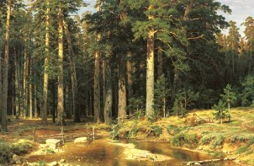 Перед нами – ***русский*** пейзаж, изображение ***соснового мачтового*** леса в ***ясный солнечный*** день. Вся природа купается в чуть ***розоватых солнечных*** лучах: и ***хвойный*** лес, освещенный солнцем, и ***лесной*** пригорок, и ***прозрачный*** ручей с ***каменистым*** дном. Живописец проникновенно, с ***большой*** любовью передал успокоенность рощи, ее ***умиротворенную*** тишину. В центре картины расположились ***громадные***, в несколько обхватов деревья. Сосны – великаны словно подпирают своими ***могучими*** кронами небо. В картине «Корабельная роща» Шишкин воспевает природу с ее ***стройными*** лесами, ***смолистым*** воздухом, ***прозрачной*** водой и ***ласковым благодатным*** солнцем. Природа наделяется художником ***мощной*** силой, которая поглощает все случайное, мелкое.

# Частичное использование Интернет – ресурса: <http://www.detskiysad.ru>

**И. Шишкин «Сосны, освещенные солнцем»**

# Тема: Морфология и орфография. Имя прилагательное.

# Вид творческого диктанта: диктант с заменами.

# Задание: *Замените простые имена прилагательные, которые стоят в начальной форме и обозначают цвет, сложными. Поставьте их в нужную форму.*

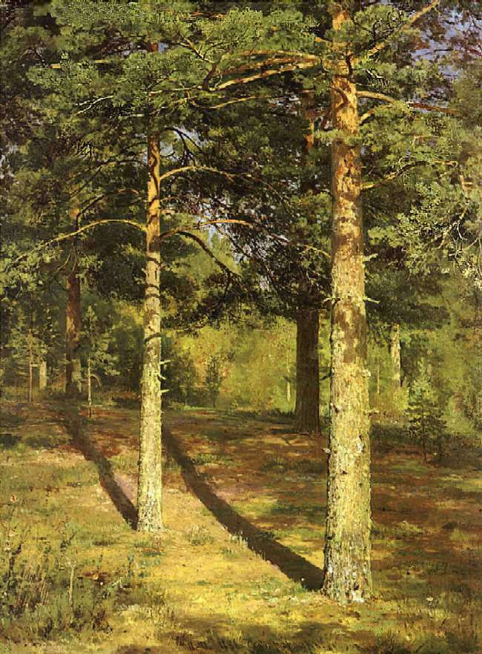«До сих пор никто лучше Шишкина не передал тихую, спокойную красоту русского дремучего бора» (Е. Кибрик)

Робкие блики еще не натруженного за день утреннего светила, полуденный зной или последние лучи уходящего на покой солнца? Что бы ни было изображено на полотне великого живописца – все прекрасно!

В лесную глушь сквозь густые кроны сосен робко заглядывает ***(светлый, голубое)*** небо. Но вот солнечные лучи становятся гораздо смелее. Они как – то совсем по – хозяйски проникают во все потаенные уголки соснового бора; весело разбегаются по поляне, окрашивая ее в сочные ***(желтый, оранжевый)*** тона. С какой – то необыкновенной легкостью скользят они по деревьям, нежно обвивая их высокие, стройные и сильные стволы. А потом, поражая своим задором и весельем спешат в глубь леса, без сожаления раздаривая по пути, свое тепло и яркие нарядные краски каждой травинке, каждой маленькой елочке, каждому лесному кустику.

**Е.В. Котельникова**

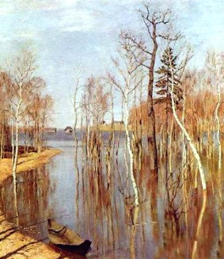**И. И. Левитан «Весна. Большая вода»**

# Тема: Морфология и орфография. Имя прилагательное.

# Вид творческого диктанта: диктант с заменами.

# Задание: *По возможности замените предложенные имена прилагательные прилагательными в простой превосходной степени сравнения.*

На полотне мы видим реку в момент половодья, когда вода затопила прибрежные области – и березовую рощицу, и поля, и часть деревни. В реке, спокойной и неподвижной, как в зеркале, колеблясь, отражается и весеннее голубое небо, и тонкие голые стволы и ветви деревьев.  
 На переднем плане – забытая лодка, а где-то очень далеко – высокий берег со скромными деревянными избами и несколько затопленных деревенских построек. Искусно написана Левитаном узкая полоса желто-рыжего берега – красиво изгибаясь, он уводит взгляд зрителя вглубь картины. Каждое деревце, ***изящное***, трепетно-изогнутое, написано художником с любовью и восхищением. Словно живые, трогательно и доверчиво ожидают березки чего-то хорошего, что принесет им весна. Любуясь тянущимися вверх ***тонкими*** березками и осинками, звонким высоким небом с тонкими облаками, как будто растворяешься в свете этого яркого солнечного дня.  
 Пейзаж наполнен светлыми, ***чистыми*** красками, характерными для весенней русской природы. Колорит полотна образован ***тонкими*** переходами оттенков: голубого, зеленого и желтого. Самым ***разнообразным*** является голубой цвет – для изображения неба и воды Левитан выбирает самые разнообразные оттенки: от молочно-белого до темно-голубого. Желтые стволы берез и их чуть дрожащие в воде отражения сообщают картине трепетность, «воздушность».

**Частичное использование Интернет – ресурса:** [**http://www.detskiysad.ru**](http://www.detskiysad.ru)

**Имя числительное**

**К.Г. Дверин «Топольники»**

# Тема: Морфология и орфография. Имя числительное.

# Вид творческого диктанта: диктант на расширение текста.

**Задание: *Вставьте подходящие по смыслу количественные и порядковые числительные.***

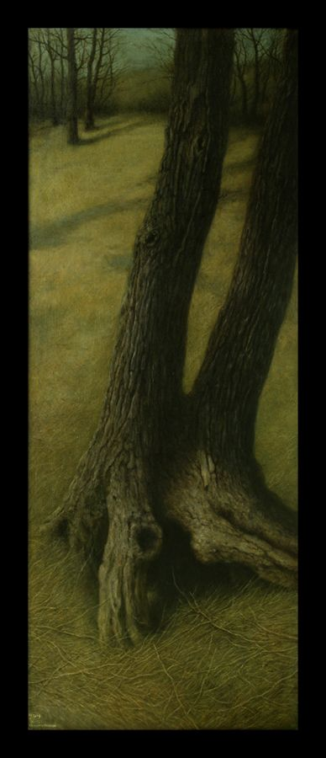 Черный тополь – необыкновенное украшение суровой сибирской природы… Именно такой эпитет приходит на ум, когда рассматриваешь полотно новокузнецкого художника К.Г. Дверина. Интересен тот факт, что на ***первом*** плане картины художник изобразил не все дерево, а по большей части его необычный ствол, который с каким – то особым спокойствием, величием и уверенностью медленно поднимается в небо. Своими сильными, мощными корнями, словно руками, дерево глубоко проникло в землю, крепко держась за нее, что дает возможность выстаивать при сильных ветрах и непогодах. А этому тополю сил надобно вдвойне. Природа наделила его необыкновенным чудом: из одного корня родилось ***два*** дерева. Вдвоем им гораздо веселее шуметь листвой под теплым летним дождем; таинственно перешептываться под ночным звездным небом, доверяя друг другу свои мечты, или молча грустить под звуки чуть замирающего поздней осенью теченья Томи.

И пусть деревья ***второго*** плана картины более красивы и совершенны в своей осенней наготе, но этот тополь особенный… Кажется, он повидал многое и сейчас предстал пред нами в какой – то молчаливой печали…

В природе свои вопросы и сюрпризы… приятные и не очень… Как переживут эти ***два*** дерева, навечно сплетенные в ***одну две*** жизни, суровую зиму? Смогут ли в очередной раз устоять перед напором разлившейся весной Томи?

Стволы их чуть приклонены к земле: то ли от частых и сильных ветров, то ли от того, что юность уже далеко…

Общий философский настрой картины поддерживается и монохромностью цветового решения.

**Е.В. Котельникова**

**Местоимение**

**И. И. Шишкин «Дубовая роща»**

# Тема: Морфология и орфография. Местоимение.

# Вид творческого диктанта: диктант на расширение текста.

# Задание: *В предложенный текст введите местоимения, укажите их разряд.*

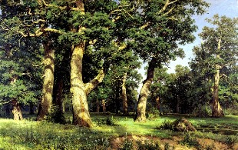

В картине Шишкин возвращается к ***своему*** любимому мотиву – изображению русского леса. Передавая красоту раскидистых старых дубов, художник мастерски передает пластику ***их*** величественных и стройных форм. ***Мы*** видим вековые стволы, покрытые «морщинами» кору, пышные кроны, изогнутые ветви.  
 Художник добивается невероятной объемности изображения – ***мы*** явственно «погружаемся» в пространство, ***нам*** хочется «потрогать» ствол дерева, вдохнуть аромат хвои. Травяной покров под дубами-исполинами живет ***своей*** жизнью – здесь художник аккуратно выписал ***каждую*** былиночку, ***каждый*** цветочек. На картине прекрасно передано солнечное освещение. Вообще солнца на полотне очень много - в теплых солнечных пятнах на траве и деревьях. В целом же ансамбль композиции и света рождает ощущение величия природы, в котором ***каждое*** дерево – это символ жизни, гармонии и красоты.

# Частичное использование Интернет – ресурса: <http://www.detskiysad.ru>

**Е. В. Сыромятникова «Первые зрители»**

# Тема: Морфология. Местоимение.

# Вид творческого диктанта: диктант на расширение текста.

**Задание: *Введите в текст, где это возможно, местоимения. Укажите их разряд.***

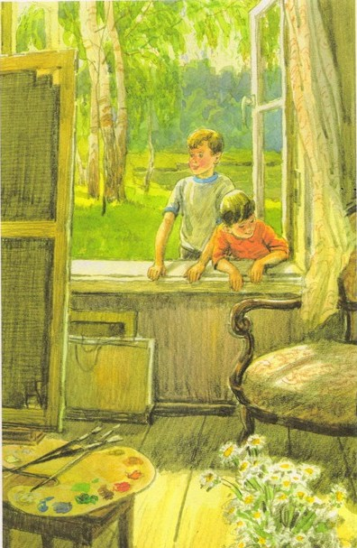

Картина Е. В. Сыромятниковой «Первые зрители» интересна по жанру: здесь есть и пейзаж за окном, и интерьер комнаты, и портрет мальчиков.

     За окном ***мы*** видим березовую рощу в жаркий летний день. Погода стоит солнечная, безветренная. Возможно, именно ***этот*** пейзаж писал неизвестный ***нам*** художник на ***своем*** полотне.

     А может быть ***там*** изображен натюрморт с букетом ромашек? А может быть ***чей-нибудь*** портрет? Точно сказать нельзя. Очень хочется заглянуть за мольберт и увидеть ***то***, что видят мальчики.

     Наверное, ребята живут ***где-то*** рядом и интересуются работой художника. ***Они*** выбрали момент, когда мастер вышел из комнаты, и подбежали к окну. Старший мальчик внимательно рассматривает картину. А младшему больше интересна сама комната. Ведь это не просто комната, это мастерская художника. Здесь есть мольберт с картиной, палитра с красками, а под окном стоит папка с эскизами. В комнате чисто и светло. У окна стоит старинное кресло с резными ножками и подлокотниками. Наверное, художник или ***его*** гости садятся в кресло, чтобы рассматривать новые работы.

Сыромятникова использовала необычный прием – картина в картине. ***Она*** изобразила мальчиков, которые рассматривают таинственное полотно неизвестного художника.   
 На картине мальчики робко заглядывают в окно. Там ***они*** случайно замечают интересную картину. Один из ***них*** пристально всматривается в изображение, а другой – с любопытством рассматривает комнату. Ребята, словно в рамке, находятся в оконном проеме. А за ***их*** спинами стройные березки, которые кажутся волшебными.   
 Но больше всего поражает необычный выбор красок. Художница использовала в основном светло-зеленый цвет, но никакого отторжения картина не вызывает. Наоборот, ***она*** притягивает своей душевностью, добротой и элегантной простотой. А при взгляде на простой деревянный пол ***эти*** впечатления только усиливаются.   
 Мне очень понравилась ***эта*** картина. Кажется, что в ***ней*** нет ***ничего*** выдающегося, но взгляд невольно останавливается на отдельных деталях: на удобном кресле, на оставленных красках и на ромашках. Эти предметы по отдельности не несут большой смысловой нагрузки, но вместе ***они*** передают торжество простоты над напыщенностью и вычурностью.

**Частичное использование Интернет – ресурса:**

[**http://artsoch.ru**](http://artsoch.ru)

**Глагол**

**А.А. Пластов «Первый снег»**

# Тема: Морфология и орфография. Глагол.

# Вид творческого диктанта: диктант с заменами.

# Задание: *Замените данные глаголы глаголами близкими по значению.*

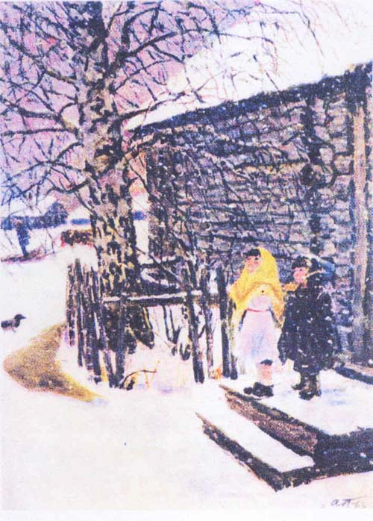 Первый снег всегда долгожданный, потому что ***несет (дарует)*** обновление и очищение. Он ***знаменует (означает)*** собою переход к другому ритму жизни. Отдельные люди настолько заждались появления снега и наступления настоящей зимы, что уже по первому снегу ***едут (спешат)*** на санях. Дети, чтобы ***насладиться (порадоваться)*** этим трепетным зрелищем, ***выбежали (выскочили)*** из дома второпях. Это видно по несуразности их одежды.   
 Птицы ***стараются*** ***(хотят)*** раздобыть себе еду из-под снега, а остальные животные ***спрятались*** ***(укрылись)*** до весны. Деревья ***стараются (спешат)*** укрыться плотной шалью из снега. И даже крыши домов ***обзавелись (надели)*** огромными снежными шапками.   
 Картина ***поражает (удивляет)*** своей чистотой и свежестью. Кажется, что дыхание зимы ***долетает (доносится)*** до зрителя – и ***помещает (погружает)*** в абсолютно другой мир. Еще больше ощущение необычности происходящего ***увеличивается (усиливается)*** за счет обилия белого цвета на картине. А темные фигуры детей ***соотносятся (ассоциируются)*** со сказочными персонажами.   
 **Частичное использование Интернет – ресурса:**

[**http://artsoch.ru**](http://artsoch.ru)

**Н.П. Крымов «Зима»**

# Тема: Морфология и орфография. Глагол.

# Вид творческого диктанта: диктант с заменами.

# C:\Users\Администратор\Desktop\krimov31.jpgЗадание: *Указанные глаголы в неопределенной форме замените глаголами изъявительного наклонения, укажите время.*

Окраина города или деревни, где, на первый взгляд, нет ничего примечательного: занесенные снегом крыши домов, голые деревья… Но этот будничный пейзаж ***приобретать*** на картине Н.П. Крымова особую поэтичность.

На полотне не изображен ни один человек, но его присутствие явно ощутимо. Еще свежие, не припорошенные снегом следы ***убегать*** к домикам. Легкий белый дым, струящийся из печной трубы, ***дарить*** новые краски голубовато – розовому небу. Не ***ускользать*** от внимания внимательного зрителя на первом плане картины и притоптанный снег под огромной сосной. На розово – белый снег ***лечь*** синяя тень от дерева. Второй план полотна ***пестрить*** крышами домов и редкими, одиноко стоящими деревьями. Несмотря на небогатую цветовую гамму, картина ***дарить*** ощущение радости от солнечного и не по – зимнему теплого дня.

**Е.В. Котельникова**

**К.Ф. Юон «Августовский вечер. Последний луч»**

# Тема: Морфология и орфография. Глагол.

# Вид творческого диктанта: диктант с заменами.

# Задание: *Замените указанные глаголы синонимами или однокоренными глаголами.*

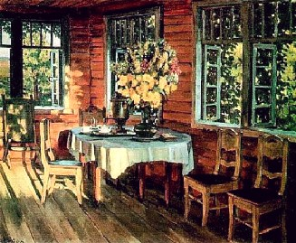Работа К.Ф. Юона «Августовский вечер. Последний луч» – прощание с летом дома и его обитателей. На столе, покрытом бело-розовой скатертью, ***красуется*** букет с «золотыми шарами». Как после праздника, когда гости ***разошлись***, к радости встречи вдруг ***добавляется*** нотка грусти, так и в картине Константина Юона лучи заходящего солнца ***рождают*** предчувствие печали прощания с летом. Веранда дома живет единой жизнью с садом и с бескрайними далями, открывающимися в одном из окон. Такие мгновения гармонии надолго ***сохраняются*** в душе человека, порой на всю жизнь.

О счастье мы всегда лишь вспоминаем.  
А счастье всюду. Может быть, оно  
Вот этот сад осенний за сараем  
И чистый воздух, льющийся в окно.

*(И.Бунин)*

Дата создания картины Юона, 1948 год, ***говорит*** о многом. Только три года тому назад победоносно ***закончилась*** война с фашистами. «Августовский вечер» Юона ***рассказывает*** о счастье мирной жизни.  
 Загородный дом или дача ***оживают*** лишь тогда, когда весной из душного города сюда ***приезжают*** уставшие за зиму люди. Жизнь деревенского дома полна событиями круглый год. Все, из чего сделана настоящая изба, – это дары леса. Избу можно назвать «лесным домом». Избу, или сруб, делают из больших обтесанных сосновых бревен, которые долгие годы пахнут смолой. Изба ***топится*** живым огнем, горящим в печи. Окна украшаются резными наличниками, похожими на деревянное кружево. В таком доме легко дышится, потому что он ***хранит*** запахи земли, деревьев, трав, фруктов, цветов.

**С.Г. Попов**

**Повторение и систематизация изученного в 5 – 6 классах**

**И. И. Шишкин «Зима»**

# Тема: Повторение и систематизация изученного в 5 и 6 классах. НЕ с различными частями речи.

# Вид творческого диктанта: диктант на соединение текста.

# Задание: *Замените предложенные учителем слова синонимичными с НЕ.*

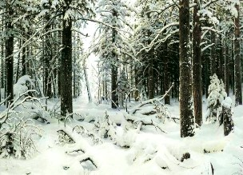

В полотне «Зима» живописец решает сложную задачу – передачу едва заметных движений природы с помощью оттенков белого цвета.  
 Зимний лес скован морозом, он застыл и как будто окаменел. С большим вниманием разработан передний план с ***малочисленными (несколькими)*** столетними соснами. Их мощные стволы темнеют на фоне ярко-белого снега. Шишкин изумительно схватывает и передает ***спокойную (несуетливую)*** величавость лесных исполинов. Справа – ***плотная (непроходимая)*** стена мрачного леса. Все вокруг погружено в тень. Но вот редкий луч солнца проникает в царство снега и освещает полянку, окрашивая ее розовато-золотистым цветом.  
 Мастерски рисует художник безмятежный зимний покой. Ничто не нарушает тишины этого ***удивительно (необыкновенно)*** красивого дня. И даже птица на ветке кажется ***искусственной (не живой)***, а какой-то хрустальной.

**Частичное использование Интернет – ресурса:** [**http://www.detskiysad.ru**](http://www.detskiysad.ru)

**И. И. Шишкин «Дождь в дубовом лесу»**

# Тема: Повторение и систематизация изученного в 5 и 6 классах. Синтаксис. Главные члены предложения. Морфология. Имя прилагательное.

# Вид творческого диктанта: диктант с заменами.

# Задание: *Замените , где это возможно, сказуемые, выраженные полными именами прилагательными на сказуемые, выраженные краткими именами прилагательными.*

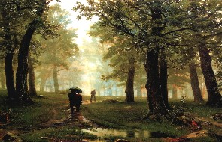

Перед нами – дубовая роща во время теплого летнего дождя. Сырой воздух леса ***свежий (свеж)*** и ***прохладный (прохладен)****.* Художник ***точный (точен)*** и ***объективный (объективен)*** в изображении каждой детали. С огромным мастерством он передает глубину пространства. Оно погружено в дождливую мглу, и если на переднем плане деревья видны отчетливо, то на заднем проступают лишь размытые их контуры. Утонченная зеленовато-серебристая гамма полотна выписана в самых тонких оттенках. Сквозь полупрозрачную пелену сквозь облака в рощу проникает луч солнца. Стремительно проходя сквозь сырые ветви и листву, он окрашивает золотом стволы дубов и разбивается на миллион лучиков в лужах. Несколько прохожих, поддавшись очарованию ненастья, неспешно бредут по лужам Надо отметить, что полотно «Дождь в дубовом лесу» выпадает из череды картин художника, написанных в последние годы жизни, - эпических и даже несколько суровых по складу. Это – картина, в которой Шишкин с помощью таланта и вдохновения просто показал дивную прелесть окружающего мира.

# Частичное использование Интернет – ресурса:

# <http://www.detskiysad.ru>

**А. А. Мыльников «Прощание»**

# Тема: Повторение и систематизация изученного в 5 и 6 классах. Синтаксис. Главные члены предложения. Сказуемое.

# Вид творческого диктанта: диктант на сужение текста.

**Задание: *Сократите предложенный текст, опуская повторяющиеся сказуемые.***

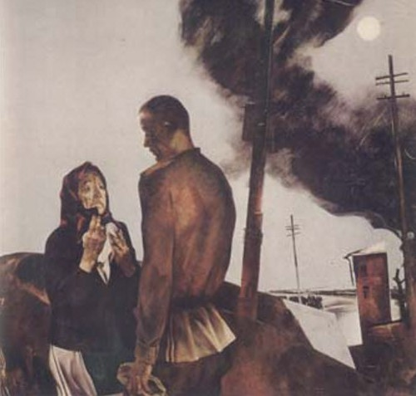

Мать ***провожает*** сына, ***провожает*** на войну. Что может быть на свете священнее имени матери! Солдат, наткнувшийся на встречный осколок и павший на землю, шепчет - « Мама». Только мать все ***поймет, поймет*** и ***простит, простит*** и примет в свои объятия через любые расстояния и годы.

Как смотрит эта старенькая женщина на сына, в ее глазах боль и мольба, жалость и тревога. Кажется, она хочет насмотреться, насмотреться на сыночка на всю оставшуюся жизнь, вернется ли? Дождется ли? Черный дым пожарищ – война, она рядом. Надо идти. ***Вернись***, пожалуйста, ***вернись***. Прощай.

**По** **Т.А. Бабич**

**И. И. Левитан «Березовая роща»**

# Тема: Повторение и систематизация изученного в 5 и 6 классах. Синтаксис и пунктуация.

# Вид творческого диктанта: диктант на соединение текста.

# Задание: *Замените несколько простых предложений одним с однородными членами, объясните постановку знаков препинания.*

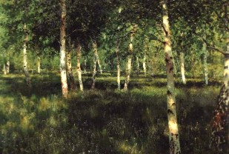 Перед нами – изображение уголка березового леса в яркий солнечный день. ***1. Художник великолепно передает движение солнечных бликов на белых стволах берез. Показывает переливы оттенков зеленой травы и листьев деревьев. Удивляет сиянием искорок белых и лилово-синих цветов в траве.*** Игра света и теней на картине делает ее живой, трепетной, создает «настроение». ***2. Березки бесконечно рады жизни. Они весело улыбаются солнцу и траве. 3. Все вокруг цветет. Все излучает чувство радости, причастности к энергии жизни.*** Зритель словно оказывается посреди благоуханного, нагретого солнцем, леса, под сенью шумящих зеленью берез.

**Частичное использование Интернет – ресурса:** [**http://www.detskiysad.ru**](http://www.detskiysad.ru)

**А.В. Сайкина «Детская спортивная школа»**

# Тема: Повторение и систематизация изученного в 5 и 6 классах. Синтаксис. Сложное предложение.

# Вид творческого диктанта: диктант на разделение текста.

**Задание: *Замените диктуемое сложное предложение простым.***

**[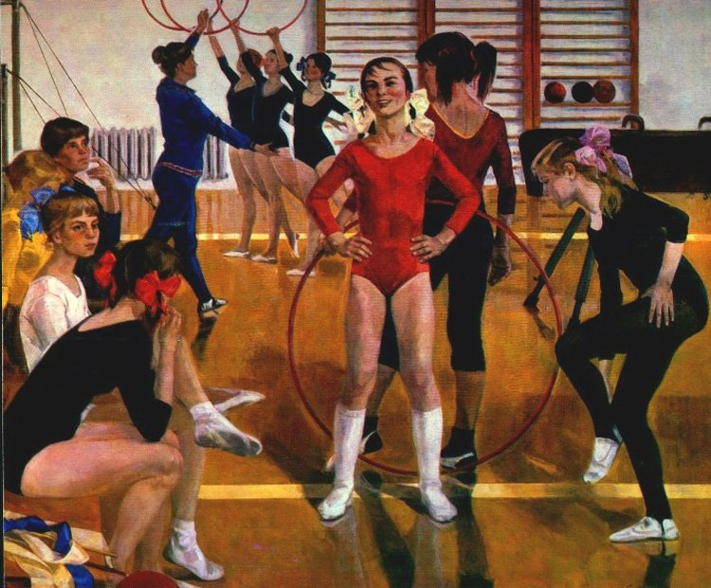](http://www.radikal.ru/)**

1. ***На картине изображены девочки, которые занимаются гимнастикой. 2. Обстановка в спортивном зале стандартная для тех времен, костюмы девочек почти одинаковые.*** Они лишь немного отличаются расцветкой. ***3. В центре картины мы видим юную гимнастку, которая выделяется гордой осанкой и особым выражением лица. 4. Другие девочки смотрят на подругу с легкой завистью, поэтому становится ясно, что девочка в центре – это признанный лидер. 5. На заднем плане мы видим тренера, который усердно обучает девочек. 6. Все герои полотна прорисованы четко и с любовью, что говорит об уважении к достижениям спортсменов.***

**Частичное использование Интернет – ресурса:**

[**http://artsoch.ru**](http://artsoch.ru)

**И. И. Левитан «Март»**

# Тема: Повторение и систематизация изученного в 5 и 6 классах. Синтаксис. Сложное предложение.

# Вид творческого диктанта: диктант на разделение текста.

# Задание: *Замените диктуемые сложные предложения простыми.*

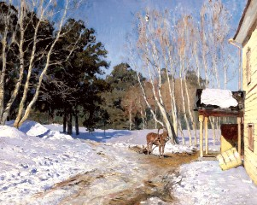

Настроение пробуждающейся природы Левитан передал, главным образом, через изображение мартовского солнца – ослепительно яркого, радостного, лучезарного. Снег на картине тоже удивительный - его состояние Левитан передает с помощью множества цветовых оттенков - снег как будто дышит, блестит и тает прямо на глазах.

Рыхлый тающий снег с удивительными прозрачно-синими тенями, тянущиеся к ярко-синему небу тонкие рыжие ветки берез и осин, ярко-желтая от солнца стена дома… Мохнатая лошадка, пригревшаяся на солнышке возле крыльца усадьбы. Кажется, что нет ничего проще этого пейзажа. Но сколько в нем безыскусной, сладкой и нежной мелодии, тонкого и тихого очарования!  
 Пейзаж «Март» Левитана – один из самых поэтических в мировой живописи. Сам бесконечно влюбленный в тихую прелесть русской природы, художник позволяет и нам прикоснуться к чарующему ее обаянию, услышать песню ее весеннего пробуждения.

# Частичное использование Интернет – ресурса: <http://www.detskiysad.ru>

**Б.В. Щербаков «Зло мира. Век XX»**

# Тема: Повторение и систематизация изученного в 5 и 6 классах. Культура речи.

# Вид творческого диктанта: диктант на сужение текста.

**Задание: *Сократите предложенный текст, опуская некоторые части предложений и производя необходимую стилистику речи.***

**С**ам художник особое значение в своем творчестве отводит созданию тематических картин. Как только началась Великая Отечественная война, он, как и все его сверстники, был призван в действующую армию, в инженерные войска, и на протяжении семи лет находился в ее рядах.

[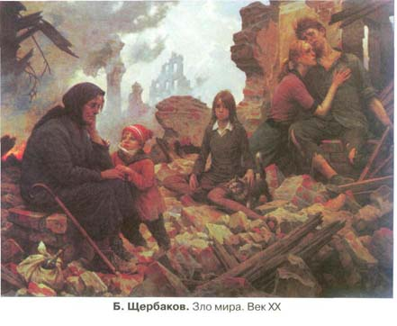](http://www.cross-kpk.ru/ims/files/%CC%E5%F2%EE%E4%E8%EA%E0%20%EF%F0%E5%EF%EE%E4%E0%E2%E0%ED%E8%FF%20%F0%F3%F1%F1%EA%EE%E3%EE%20%FF%E7%FB%EA%E0/%CC%E5%F2%EE%E4%E8%EA%E0%20%EF%F0%E5%EF%EE%E4%E0%E2%E0%ED%E8%FF%20%F0%F3%F1%F1%EA%EE%E3%EE%20%FF%E7%FB%EA%E0/Html/AUFSTUNDE/Razvrech/sochin/tiposrg/image/8.jpg)

Война, величайшая трагедия нашего народа, унесшая миллионы лучших сыновей страны, до сих пор напоминает о себе тысячами безымянных могил.   
     Картина «Зло мира. Век XX» олицетворяет бедствия войны. Разрушение, обездоленность, голод и нищета порождаются войнами. Не случайно герои картины — пожилая женщина с ребенком, девочка, девушка и раненый юноша — ни в чем не повинные жертвы; их искалеченные судьбы на совести развязавших войну. Страшная актуальность этой картины в наше вроде бы мирное время как бы предупреждает: «Люди, будьте осторожны! Не допустите повторения этой трагедии!»

**Частичное использование Интернет – ресурса:**

[**http://www.cross-kpk.ru**](http://www.cross-kpk.ru)

** C:\Users\Елена\Desktop\Картинки для газеты\CLIPART_WMF\ARTS\ARTS0237.WMF**

писанная

**Список литературы**

Ходякова Л.А. Сочинение по картине в 5 классе. – М., 2007

Ульченко З.Ф. Диктанты с изменением текста. – М., 1982

Интернет – ресурсы: [**http://www.detskiysad.ru**](http://www.detskiysad.ru)

[**http://www.cross-kpk.ru**](http://www.cross-kpk.ru)

[**http://www.artly.ru**](http://www.artly.ru)

**http://artsoch.ru**

[**http://dverin.com**](http://dverin.com)



**Список репродукций**

|  |  |  |
| --- | --- | --- |
| 1. | А.М. Герасимов | «После дождя» |
| 2. | И.Э. Грабарь | «Сентябрьский снег» |
|  | К.Г. Дверин | «Береза»  «Топольники» |
| 3. | Н.П. Крымов | «Зимний вечер»  «Зима» |
| 4. | А.И. Куинджи | «Березовая роща» |
| 5. | А.И. Лактионов | «Письмо с фронта» |
| 6. | И.И. Левитан | «Березовая роща»  «Весна. Большая вода»  «Март» |
| 7. | Е.Е. Моисеенко | «Победа» |
| 8. | А.А. Мыльников | «Прощание» |
| 9. | Г.Г. Нисский | «Радуга» |
| 10. | А.А. Пластов | «Первый снег» |
| 11. | В.Д. Поленов | «Осень в Абрамцеве» |
| 12. | Ю.М. Ракша | «Маленькие купальщики» |
| 13. | А.К. Саврасов | «Грачи прилетели» |
| 14. | А.В. Сайкина | «Детская спортивная школа» |
| 15. | В.П. Стасов | «Актовый зал Лицея» |
| 16. | Е.В. Сыромятникова | «Первые зрители» |
| 17. | И.И. Шишкин | «Дождь в дубовом лесу»  «Корабельная роща»  «Сосны, освещенные солнцем»  «Зима»  «Дубовая роща» |
| 18. | Б.В. Щербаков | «Зло мира. Век XX» |
| 19. | К.Ф. Юон | «Августовский вечер. Последний луч»  «Конец зимы. Полдень. Лигачево» |
| 20. | Т.Н. Яблонская | «Утро» |

**C:\Users\Елена\Desktop\Картинки для газеты\CLIPART_WMF\ARTS\ARTS0117.WMF**